AÏKIBUDO GRENOBLE ISERE
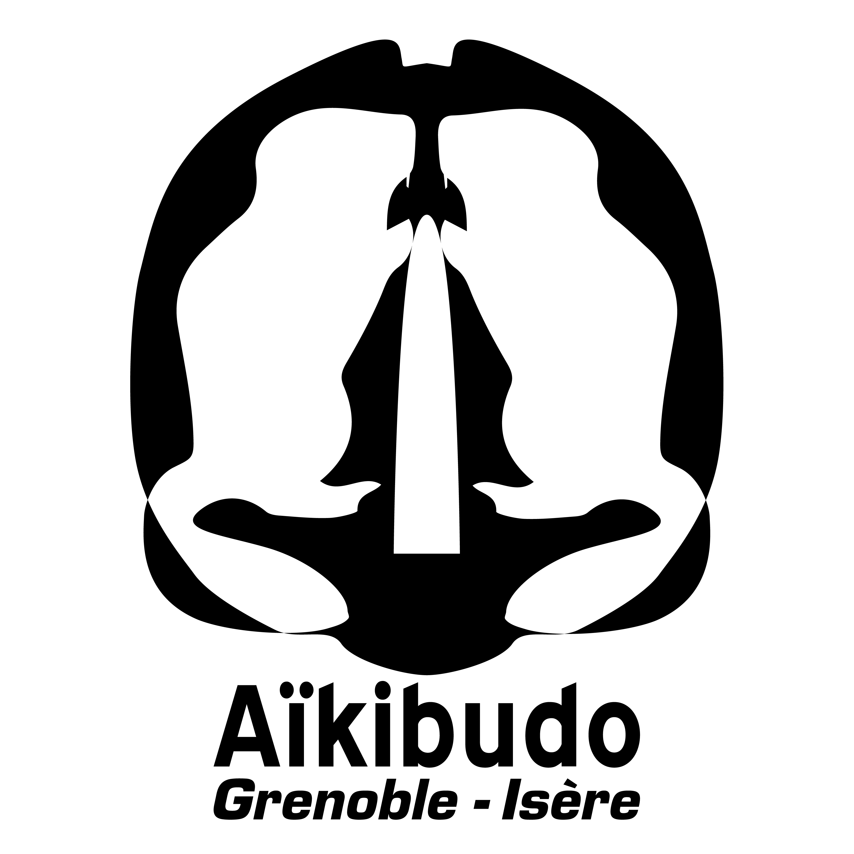

PHOTO
GYMNASE HOCHE 7 Rue François Raoult, 38000 Grenoble

FICHE D’INSCRIPTION INDIVIDUELLE 2016/2017
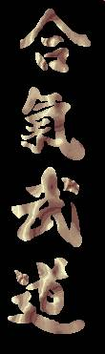

Sexe : M F (entourez)
NOM : | Prénom :
NOM de jeune fille : | Profession :
Né(e) le : | A :
Adresse :
Code postal : | Ville :
Tél. fixe : Tél. travail : | Tél. port. :
E-mail :
N° licence Aïkibudo* : | N° licence Kobudo* :
Vendredi 17h15 – 18h30

*Si vous avez déjà pratiqué

A FOURNIR AU CLUB :
- La fiche d’inscription Aïkibudo remplie avec une photo collée à l’endroit indiqué
- Le Certificat médical OBLIGATOIRE d’aptitude à la pratique de l’Aïkibudo
- La licence remplie
- Le règlement par chèque ou espèce. Chèque à l’ordre d’AIKIBUDO GRENOBLE ISERE.

Pour les personnes majeures | Pour les personnes mineures
Vous autorisez le club à utiliser votre image et vos paroles dans la presse écrite, radiophonique et télévisée et sur Internet pour valoriser la pratique du sport par ses membres. Vous reconnaissez avoir été informé des modalités et des options d’assurances.  Vous reconnaissez avoir pris connaissance de la fiche « Fonctionnement de l’activité AÏKIBUDO ».  Fait à le / /  Signature : | Votre enfant est sous la responsabilité du club dans les locaux et durant le temps de l’activité à laquelle il doit assister. Lors d’une sortie, si vous confiez votre enfant à une tierce personne, celle-ci ne peut être considérée responsable durant le trajet.  Vous autorisez le club à utiliser l’image et les paroles de votre enfant dans la presse écrite, radiophonique et télévisée et sur Internet pour valoriser la pratique du sport par ses membres.  Vous reconnaissez avoir été informé des modalités et des options d’assurances.  Vous reconnaissez avoir pris connaissance de la fiche « Fonctionnement de l’activité AÏKIBUDO ».  Fait à le / /  Signature :

RESERVE AU CLUB
Paiement effectué le :

Paiement par chèque N° Banque :

Paiement en espèce

TARIFS ET MODALITES DE REGLEMENT

AIKIBUDO GRENOBLE ISERE – DOJO HOCHE – PARTENARIAT GRENOBLE AIKIDO ET DISCIPLINES ASSOCIEES
Catégorie/Provenance du pratiquant | Prix | Commentaires
AIKIBUDO GRENOBLE ISERE | 100€ | Personne pratiquante Aïkibudo uniquement au dojo de Hoche
MJC MUTUALITE | 15€ | Personne pratiquante Aïkibudo à la MJC et qui souhaite profiter d’un second cours au dojo Hoche
CLUB GRENOBLE AIKIDO ET DISCIPLINES ASSOCIEES | Gratuit | Personne pratiquante d’Aïkido et qui souhaite venir au cours d’Aïkibudo à Hoche
Chèque à l’ordre d’AIKIBUDO GRENOBLE ISERE.
AÏKIBUDO GRENOBLE ISERE
Fonctionnement de l’activité AÏKIBUDO

Madame, Monsieur,

Vous ou votre enfant venez de vous inscrire à l’activité Aïkibudo, art martial d’origine japonaise. Nous vous rappelons ici quelques éléments essentiels afin que le club fonctionne pour le mieux.

Le club est affilié à la Fédération Française d’Aïkido, Aïkibudo et Affinitaires (FFAAA). Le professeur diplômé d’Etat exerce ses fonctions à titre bénévole.

Chaque pratiquant est obligatoirement licencié à la FFAAA. Le coût de la licence est inclus dans la cotisation.
Chaque pratiquant doit fournir un certificat médical de non contre-indication à la pratique de l’Aïkibudo.

Une séance d’essai peut être proposée. La personne devra au préalable remplir une licence-assurance qui la couvre en cas d’accident.

Il est impératif, dès la 2ème séance, d’avoir un dossier complet et réglé : certificat médical, demande de licence, règlement…
Dès lors qu’une personne s’inscrit, il lui est demandé d’avoir un kimono et des zoris (ou tongues) pour circuler dans le dojo.

Il est demandé à chaque pratiquant de :
- Respecter l’intégrité physique et morale de tous,
- Eviter tout chahut, comportement agressif ou brutal,
- Proscrire tout comportement ou discours pouvant porter atteinte à l’intégrité des mineurs comme des majeurs
- De respecter les locaux dans lesquels nous pratiquons.

Les arts martiaux sont des sports de contact. Pour le respect d’autrui, nous vous demandons de veiller à ce que vous ou votre enfant :
- Soit sur le tatami avec une tenue propre, les ongles taillés, sans bijoux,
- Se déchausse à l’entrée du dojo pour chausser ses zoris ou tongues,
- Porte, si vous le souhaitez, sous le kimono un t-shirt, notamment pour les filles/femmes, de couleur blanche
- Attache ses cheveux s’ils sont longs.

L’enfant doit être accompagné obligatoirement d’un adulte quand il se rend au cours et lorsqu’il en repart.

Matériel :
- Kimono type judo, avec ceinture blanche
- Zoris ou tongues
- Une bouteille d’eau éventuellement.
- Par la suite après quelques temps de pratique :
- Un Bokken (sabre en bois)
- Un Tanto (couteau en bois)
- Un Tambo (bâton en bois

Nous vous remercions de votre collaboration, bonne pratique à tous,

Le professeur, Paul Catherin et la présidente, Catherine Gauthier

